Předkládá: Mgr. Jiří Pospíšil,
- náměstek primátora,
v zastoupení
PaedDr. Jan Krchňavý,
náměstek primátora

Zpracovaly: Mgr. Alexandra Klímková,
vedoucí Odboru správy a údržby
majetku města

Petra Vlková,
odborný referent oddělení nakládání s majetkem města Odboru SÚMM

Zasedání Zastupitelstva města Prostějova
konané dne 07. 04. 2021

Prodej části pozemku p.č. 788/20 v k.ú. Vrahovice

Návrh usnesení:

Zastupitelstvo města Prostějova
n e v y h o v u j e
žádosti fyzické osoby, o prodej části pozemku p.č. 788/20 – ostatní plocha v k.ú. Vrahovice o výměře cca 40,5 m².

P o d p i s y
Předkladatel | Mgr. Jiří Pospíšil, 1. náměstek primátora, v zastoupení  PaedDr. Jan Krchňavý,  náměstek primátora | 24.03.2021 | v.z. PaedDr. Krchňavý, v.r.
Za správnost | Mgr. Alexandra Klímková, vedoucí Odboru správy a údržby majetku města | 24.03.2021 | Mgr. Klímková, v.r.
Zpracovatel | Petra Vlková, odborný referent oddělení nakládání s majetkem města Odboru SÚMM | 24.03.2021 | Vlková, v.r.

Důvodová zpráva:
V rámci provádění kontroly užívání majetku ve vlastnictví Statutárního města Prostějova bylo Odborem správy a údržby majetku města Magistrátu města Prostějova zjištěno smluvně neošetřené umístění odstavné plochy pro parkování vozidla před rodinným domem v ulici Vítězslava Nováka 724/18 v Prostějově. Tato odstavná plocha je umístěna na části pozemku ve vlastnictví Statutárního města Prostějova p.č. 788/20 v k.ú. Vrahovice o výměře 18 m² (přesné umístění je vyznačeno v přiložené přehledové mapě). Po převzetí výzvy k majetkoprávnímu dořešení užívání části pozemku ve vlastnictví Statutárního města Prostějova předložila fyzická osoba, dne 20.01.2021 žádost o prodej části téhož pozemku ve vlastnictví Statutárního města Prostějova, avšak o výměře cca 40,5 m² (přesné umístění je vyznačeno v přiložené situační mapě), za účelem užívání odstavné plochy pro parkování vozidel před rodinným domem v ulici Vítězslava Nováka 724/18 v Prostějově, který má žadatel ve společném jmění s manželkou. Jedná se o část veřejného prostranství o rozměrech přibližně 9 x 4,5 m (v současnosti užívané k parkování vozidel), na kterém se nachází zpevněná plocha vjezdu a vchodu k rodinnému domu žadatele včetně odstavné plochy k parkování vozidel, jejíž užívání k dnešnímu dni není majetkoprávně ošetřeno. Záležitost je řešena pod sp. zn.: OSUMM 52/2021.

Stanoviska odborů MMPv (subjektů):
1. Odbor životního prostředí sděluje, že se netýká jeho zájmů. Požadovaný pozemek neslouží jako veřejná zeleň.
2. Odbor územního plánování a památkové péče sděluje, že pozemek parc. č. 788/20 v katastrálním území Vrahovice je součástí stabilizované plochy č. 0838 veřejných prostranství (PV), jehož součástí je místní komunikace šíře 3,5 m, chodník, zeleň a vydlážděná prostranství před řadovými domy s navazujícími vjezdy, tvořící jeden celek veřejného prostranství o šířce cca 13,5 m. Vzhledem k uvedeným skutečnostem OÚPPP prodej uvedené části pozemku zásadně nedoporučuje. Důvodem je ponechání veřejného prostranství pro případné budoucí rozšíření komunikace.
3. Odbor rozvoje a investic (dále jen ORI) doporučuje v této lokalitě stanovit veřejné prostranství na 9 m, ve kterém by byly veškeré komunikace a inženýrské sítě v majetku města a organizací města (vodovod, kanalizace, veřejné osvětlení).
Zbylé části pozemku by se měly nabídnout k odprodeji vlastníkům sousedních nemovitostí.
V souladu s tímto doporučením posoudil ORI uvedenou žádost a sděluje, že doporučuje odkup části výše uvedeného pozemku. Současně doporučujeme jednat s ostatními vlastníky s cílem dosažení maximální shody v předmětné ulici.
4. Odbor dopravy prodej části pozemku nedoporučuje. Takto nelegálně vybudované odstavné plochy jsou v celé ulici V. Nováka. V pozemku parc. č. 788/20 v k.ú. Vrahovice jsou uloženy inženýrské sítě a z pohledu jakýchkoliv následných úprav těchto sítí, či umisťování nových sítí, by v případě nesouhlasu vlastníků s umístěním (úpravou) mohlo dojít k vymístění sítí do stávající komunikace. Stejně tak jakékoliv dispoziční úpravy místních komunikací v dané oblasti by odprodejem nebyly možné. V případě, že by se takto neupravila celá ulice, byla by i údržba uličního prostoru komplikovaná nejednotnými majetkoprávními vztahy.
Na všech ulicích v dané oblasti tj. ul. V. Nováka, J. Suka, Kpt. Nálepky, Zátiší, O. Ostrčila, O. Nedbala, B. Martinů, J. Křičky, J. Rokycany a dalších musí nelegálně parkovat rezidenti na úzkých obousměrných komunikacích, čímž mnohdy znemožňují průjezd vozidel odpadového hospodářství a vozidel IZS. Místo prodeje pozemků, na kterých byla nelegálně postavená stání, do soukromých vlastnictví, Odbor dopravy doporučuje provést stavební úpravy komunikačních sítí v dané části Vrahovic a umožnit tak občanům bezpečné a legální parkování.

5. Osadní výbor Vrahovice, Čechůvky nedoporučuje vyhovět žádosti o prodej předmětné části pozemku p.č. 788/20 v k.ú. Vrahovice.

Rada města Prostějova dne 23.03.2021:
- neschválila
záměr prodeje části pozemku p.č. 788/20 – ostatní plocha v k.ú. Vrahovice o výměře cca 40,5 m²,
2) doporučila
Zastupitelstvu města Prostějova nevyhovět žádosti fyzické osoby, o prodej části pozemku p.č. 788/20 – ostatní plocha v k.ú. Vrahovice o výměře cca 40,5 m².

6. Stanovisko předkladatele:
S ohledem na výše uvedená záporná stanoviska OŽP, OÚPPP, OD a Osadního výboru Vrahovice, Čechůvky Odbor správy a údržby majetku města nedoporučuje prodej části pozemku p.č. 788/20 v k.ú. Vrahovice o výměře cca 40,5 m² a doporučuje postupovat dle návrhu usnesení, tj. nevyhovět žádosti fyzické osoby, o prodej části pozemku p.č. 788/20 – ostatní plocha v k.ú. Vrahovice o výměře cca 40,5 m².
Odbor SÚMM upozorňuje na skutečnost, že na části předmětného pozemku je umístěno vedení elektřiny, plynu, kanalizace, sdělovacího kabelu a osvětlení včetně jejich ochranných pásem.

Materiál byl předložen k projednání na schůzi Finančního výboru dne 30.03.2021.

Důvodová zpráva obsahuje stanoviska dotčených odborů MMPv (subjektů)
Odbor MMPv (subjekt) |  | Stanovisko ze dne | Resumé
1. | OŽP | 08.02.2021 | netýká se zájmů OŽP
2. | OÚPPP | 09.02.2021 | zásadně nedoporučuje prodej
3. | ORI | 09.02.2021 | doporučuje v této lokalitě stanovit veřejné prostranství na 9 m, ve kterém by byly veškeré komunikace a inženýrské sítě v majetku města a organizací města (vodovod, kanalizace, veřejné osvětlení), zbylé části pozemku by se měly nabídnout k odprodeji vlastníkům sousedních nemovitostí; v souladu s tímto doporučením ORI doporučuje odkup části výše uvedeného pozemku, současně doporučuje jednat s ostatními vlastníky s cílem dosažení maximální shody v předmětné ulici
4. | OD | 26.02.2021 | nedoporučuje prodej
5. | OV Vrahovice,  Čechůvky | 12.02.2021 | nedoporučuje prodej
6. | OSÚMM | 24.03.2021 | nedoporučuje prodej, doporučuje postupovat dle návrhu usnesení

Přílohy:
Příloha č. 1 – přehledová mapa
Příloha č. 2 – situační mapa
Příloha č. 3 – fotodokumentace
Příloha č. 1 – přehledová mapa

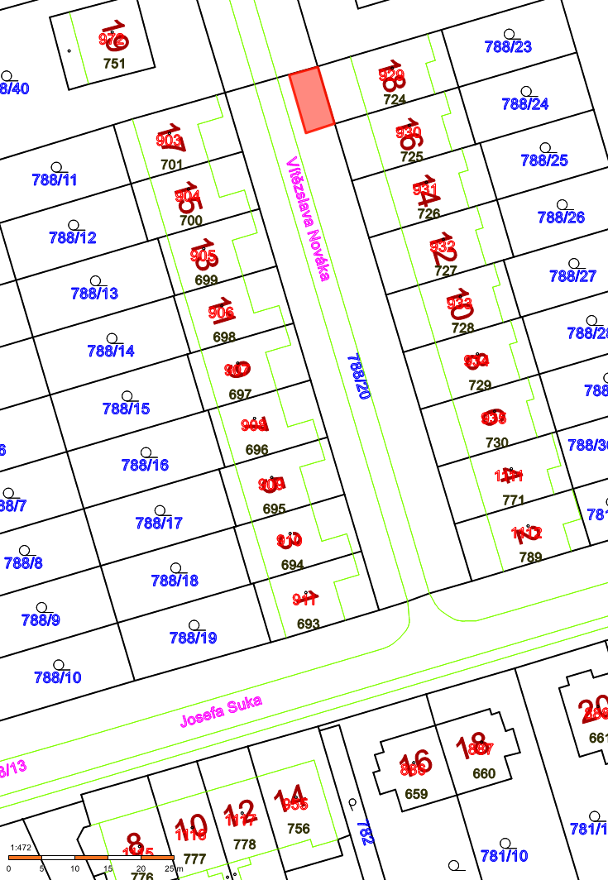

Příloha č. 2 – situační mapa

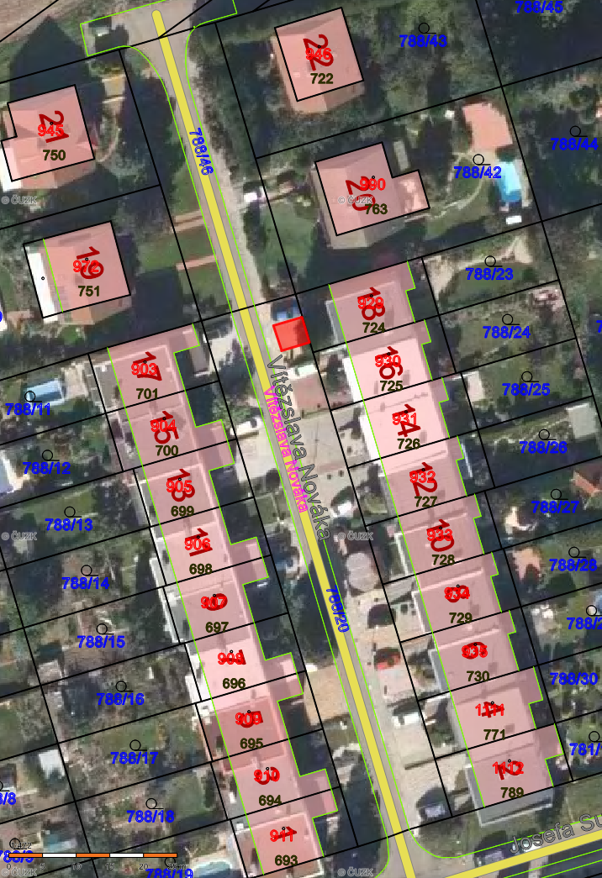

Příloha č. 3 – fotodokumentace

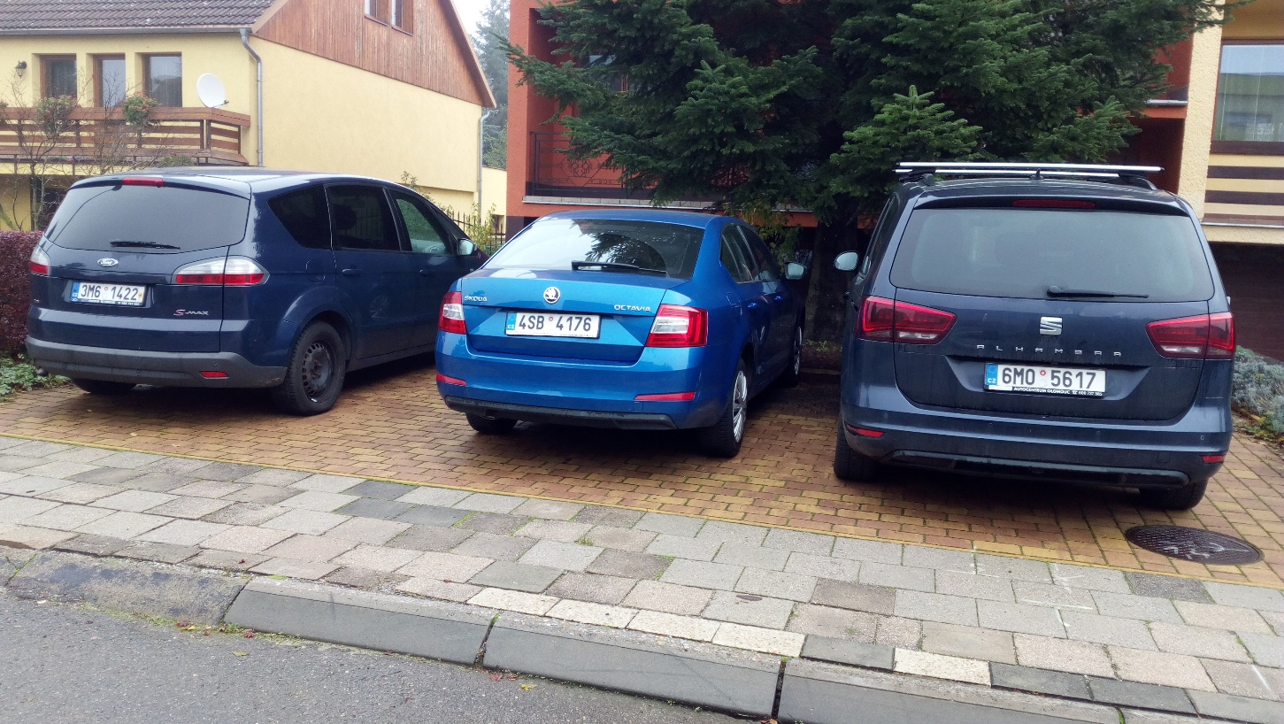

Osobní údaje fyzických osob jsou z textu vyjmuty v souladu s příslušnými ustanoveními zákona č.101/2000 Sb., o ochraně osobních údajů a o změně některých zákonů, ve znění pozdějších předpisů. Úplné znění materiálu je v souladu s příslušnými ustanoveními zákona č. 128/2000 Sb., o obcích (obecní zřízení), ve znění pozdějších předpisů k nahlédnutí na Magistrátu města Prostějova

